**ZASŁYSZANE - PRZECZYTANE**

**O Bogu na szubienicy**

Elie Wiesel /ur. 1928/, laureat literackiej Nagrody Nobla w 1986 r., jako szesnastoletni Żyd został wywieziony do obozu koncentracyjnego w Oświęcimiu, do „królestwa nocy” – jak sam nazwał to miejsce. Tam był świadkiem egzekucji, o której wspomina w jednej ze swoich książek. Mianowicie któregoś dnia na placu apelowym wobec tysiąca więźniów powieszono trzech skazańców: dwóch mężczyzn i trzynastoletnie dziecko. Gdy na szubienicy zawisły ciała współwięźniów, w obozie zapanowała absolutna cisza, w której autor usłyszał tylko szeptane pytanie: Gdzie jest Bóg? Potem – podczas obowiązkowej defilady przed powieszonymi – Wiesel zauważył, że chłopiec jeszcze żył: „Na naszych oczach prowadził śmiertelną walkę miedzy życiem a umieraniem. I my musieliśmy patrzeć mu w twarz”. Wtedy to przyszły pisarz usłyszał w sobie odpowiedź na to pytanie o obecność Boga. Wewnętrzny głos mówił mu: to tam… na szubienicy wisie Bóg, Pan nieba i ziemi.

Kazimierz Wójtowicz /Przyczynki/

**PATRONI TYGODNIA**

**17 XI**

Święta Elżbieta Węgierska (1207-1231), córka króla Węgier, najpierw gorliwa żona i matka, później tercjarka Świętego Franciszka, oddana pokucie i dziełom miłosierdzia;

**18 XI**

Błogosławiona Karolina Kózkówna (1898-1914), dziewica i męczennica, patronka Katolickiego Stowarzyszenia Młodzieży i Ruchu Czystych Serc.

**EWANGELIA NA DZIŚ**

KOMENTARZ

Ziemska rzeczywistość stanowi jedynie odbicie piękna, którym jest sam Bóg. Pretekstem do proroctwa Jezusa o zburzeniu Jerozolimy była uwaga o wystroju budowli przyozdobionej pięknymi kamieniami i darami. Rozważania na temat budowli, która powstawała już od 46 lat, były pretekstem do wyrażenia o wiele ważniejszej prawdy. Jezus naucza, że Jego uczniów czekają prześladowania. Jest to nieodłączny element życia Kościoła w każdym czasie i we wszystkich okresach, także i w obecnych czasach. Jest do także moment „składania świadectwa”. Bóg nie opuszcza prześladowanych, spieszy im z pomocą przez cnotę męstwa, dzięki której mogą z odwagą świadczyć o Bogu żyjącym na wieki.

Odpowiedzi: Adar – Est 3,7 / Do ziemi Nod – Rdz 4,16 / Filip – Mk 6,17 / Jojada-Johojada – 2 Krl 11,4 /W Szunem – 2 Krl 4,8-10 /

*Odpowiedzi: Synaj/Sefora*

## Łk 21,5-19 / Ml 3,19-20a; Ps 98; 2 Tes 3,7-12 /

## *Jezus zapowiada prześladowania swoich wyznawców*

Gdy niektórzy mówili o świątyni, że jest przyozdobiona pięknymi kamieniami i darami, Jezus powiedział: «Przyjdzie czas, kiedy z tego, na co patrzycie, nie zostanie kamień na kamieniu, który by nie był zwalony». Zapytali Go: «Nauczycielu, kiedy to nastąpi? I jaki będzie znak, gdy to się dziać zacznie?» Jezus odpowiedział: «Strzeżcie się, żeby was nie zwiedziono. Wielu bowiem przyjdzie pod moim imieniem i będą mówić: „To ja jestem” oraz: „Nadszedł czas”. Nie podążajcie za nimi! I nie trwóżcie się, gdy posłyszycie o wojnach i przewrotach. To najpierw „musi się stać”, ale nie zaraz nastąpi koniec». Wtedy mówił do nich: «Powstanie naród przeciw narodowi” i królestwo przeciw królestwu. Wystąpią silne trzęsienia ziemi, a miejscami głód i zaraza; ukażą się straszne zjawiska i wielkie znaki na niebie. Lecz przed tym wszystkim podniosą na was ręce i będą was prześladować. Wydadzą was do synagog i do więzień oraz z powodu mojego imienia wlec was będą przed królów i namiestników. Będzie to dla was sposobność do składania świadectwa. Postanówcie sobie w sercu nie obmyślać naprzód swej obrony. Ja bowiem dam wam wymowę i mądrość, której żaden z waszych prześladowców nie będzie mógł się oprzeć ani sprzeciwić. A wydawać was będą nawet rodzice i bracia, krewni i przyjaciele i niektórych z was o śmierć przyprawią. I z powodu mojego imienia będziecie w nienawiści u wszystkich. Ale włos z głowy wam nie spadnie. Przez swoją wytrwałość ocalicie wasze życie».

**PRZEWODNIK PO WIERZE**

**Rozumieć Biblię**

**PODSTAWOWE NAUCZANIE BIBLII**

/nauczanie to jest tak bogate, że jestem świadomy, że nie wszystkie pojęcia uda się tu opisać, ale chociaż część z nich/

**Słowo** – /kontynuacja/ Słowo Boże – to Boże objawienie – ono „trwa na wieki”. Jest potężne i czyni wszystko, co Bóg planuje. Nikt nie może do niego nic dodać, ani nic ująć. Jr 1,4; Ez 1,3-28; J 1,1-14; 1 J 1,1-3; 2 Tm 4,2; Iż 40,8; Ap 22,18-19;

**Stworzenie** – Biblia naucza, że wszystko zostało stworzone przez Boga. On był Stwórcą na samym początku i swoje stworzenie podtrzymuje, sporadycznie interweniując w jego losy. Biblia nic nie mówi, która teoria stworzenia jest najbardziej prawdopodobna. Nic w tym dziwnego, skoro nigdy nie miała to być księga naukowa. Jej celem jest opowiedzenie nam o Bogu i Jego stosunku do ludzi i świata, w którym oni żyją. W Rdz 1 dowiadujemy się, że Bóg stworzył doskonały świat. Stworzył rośliny i zwierzęta zdolne do reprodukcji. Umieścił mężczyznę i kobietę w centrum stworzenia, aby nad wszelkim stworzeniem panowali. Według Rdz 2 świat, jakim go stworzył Bóg, był cudownym miejscem do mieszkania, zwłaszcza że mężczyzna i kobieta mogli w sposób wolny i otwarty spotykać Boga. Pierwotna doskonałość świata przeminęła, ponieważ ludzie z własnej woli sprzeciwili się nakazom Bożym. Biblia nieustannie przypomina jak wielki i wspaniały jest Bóg – Stworzyciel i jak mały w porównaniu z Nim jest człowiek. Mimo to Bóg dba o ludzi, troszczy się o całe swoje stworzenie. Zatem: „Niech cała ziemia boi się Pana i niech się Go lękają się wszyscy mieszkańcy świat! Bo On przemówił, a wszystko powstało; On rozkazał, a zaczęło istnieć”. Paweł mówi też o „nowym stworzeniu”. Przez śmierć i zmartwychwstanie Jezusa, Bóg dał ludziom szansę, by ich grzechy zostały przebaczone, umożliwił im uczestniczenie w nowym życiu nowego stworzenia. /kontynuacja za tydzień/

**z kartek starej Kroniki Parafialnej**

Kronika do 1995 roku pisana na podstawie: Ksiąg Wizytacyjnych Biskupów Płockich oraz wspomnień i opowieści w roku 1956 przez proboszcza zarębskiego ks. Kazimierza Rukata.

**Parafia Zaręby**

- do 25.03.1992 roku - dekanat Przasnyski, Diecezja Płocka

- od 25.03.1992 roku – dekanat Chorzelski, Diecezja Łomżyńska

Przeszło 70 dzieci zobowiązuje się do abstynencji od napojów alkoholowych do 20 roku życia. 21 XI Uroczystość Matki Bożej, Matki Kościoła połączone z uroczystą adoracją Pana Jezusa w Najświętszym Sakramencie. Wierni biorą liczny udział w tym nowym święcie, tylko przeważnie niewiasty. 18 XII Spowiedź Św. Adwentowa, przygotowująca wiernych do Świąt Bożego Narodzenia. Było 10 spowiedników. Napracowali się solidnie. Odprawione zostały 3 Msze Św., rano, w południe i wieczorem. 24 XII Poświęcenie nowej szopki, aby cześć Jezusa Narodzonego wzrastała wśród wiernych. W punkcie katechetycznym w Krukowie założono nowy dach. Rok 1971 – Nowy Rok rozpoczynamy Komunią Świętą Pierwszego Piątku, bo tak się złożyło, ze piątek jest pierwszym dniem Nowego Roku. Modlimy się wraz z Ojcem Św. o pokój na świecie, bo tyle zamętu i niepokoju wśród ludzi. 14 II z woli nowego Episkopatu modlimy się dzisiaj wraz z całym Kościołem Polskim o sprawy niezmiernie ważne: o sprawiedliwość i miłość społeczną w naszym kraju, aby wszyscy Polacy znaleźli właściwą drogę do wzajemnego szacunku, do wzajemnej współpracy. Wielki Post. Wierni bardzo kochają nabożeństwo ku czci Męki Pańskiej „Drogę Krzyżową” połączoną z nauką o Męce Pańskiej. Wiernych pełny kościół.

**Nie tylko dla najmłodszych**

**Zagadki biblijne i inne ciekawostki - znalezione tu i tam**

**QUIZ BIBLIJNY**

***Poziom V***

33.

Jak nazywa się dwunasty miesiąc roku według kalendarza żydowskiego?

34.

Do jakiego kraju udał się Kain, po opuszczeniu Edenu?

35.

Jak nazywał się brat króla Heroda i jednocześnie były mąż jego żony?

36.

Jak nazywał się najwyższy kapłan, który pomógł Jonaszowi zostać królem Izraela?

37.

W jakim mieście żyła kobieta, która wybudowała izbę dla Eliasza w swoim domu?

*Odpowiedzi szukaj w gazetce*

ks. Tarsycjusz Sinka CM, Liturgika/

**CZY TY MNIE KOCHASZ?**

Mariarosa Guerrini OSA

**TRUDNY ENTUZJASTYCZNY KATECHIZM JEZUSA**

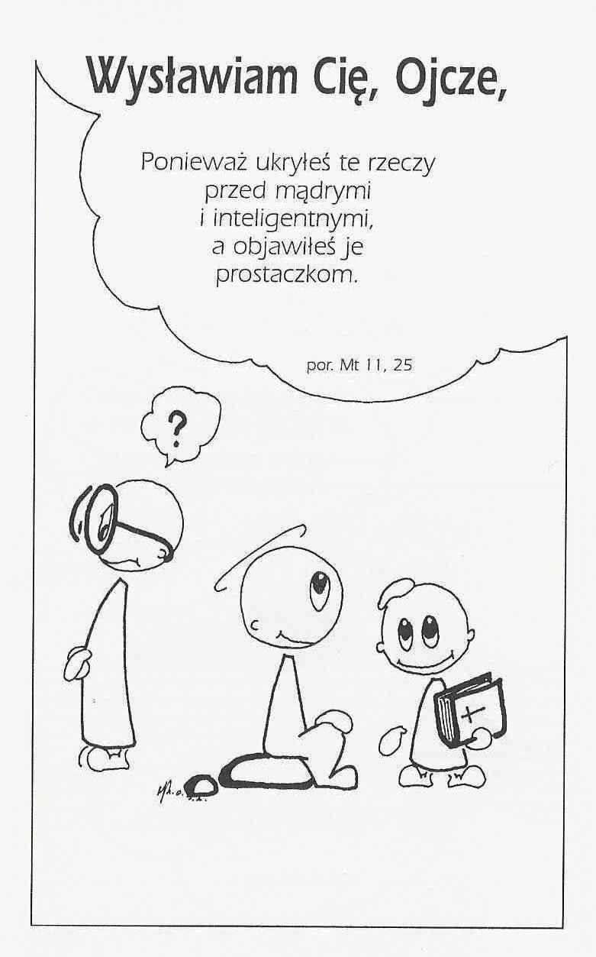

**WARTO PAMIĘTAĆ …**

**Michael Dubruiel – MSZA ŚWIĘTA – Instrukcja obsługi**

**wszystko, co powinieneś wiedzieć, ale nikt Ci wcześniej nie powiedział**

*Jak odnieść pożytek z mszy świętej?*

Twoja głowa jest zablokowana /kontynuacja/ Jak mówi św. Paweł, kiedy nasz Pan przyjął ludzką naturę, to „ogołocił samego siebie, przyjąwszy postać sługi” /Flp 2,7/. Częścią Jego uniżenia było wychowywanie się w Galilei. Galilejczycy byli uważani przez elity religijne w Jerozolimie za nieokrzesanych i niewykształconych. Współczesne badania nad Biblią wskazują, że niektórzy z Jemu współczesnych tak myśleli o Jezusie. Widzimy to także w samym Piśmie Świętym, kiedy aramejski naszego Pana nie jest tak dobry jak Żydów żyjących w Jerozolimie. Przykładem tego jest Jezusowe sformułowanie *talitha kum* /Mk 5,41/, czyli „Dziewczynko, wstań”, gdzie błędnie używa rodzaju gramatycznego. Wskazuje się też na moment ukrzyżowania, kiedy Jezus woła: *„Eli, Eli, lama sabachtani?”.* Wiemy, że znaczy to: „Boże mój, czemuś Mnie opuścił?” /Mt 27,46/. Ale Ci spośród mieszkańców Jerozolimy, którzy Go słyszeli, nie rozumieli i myśleli, że wzywa Eliasza. To może gorszyć niektórych z nas, oczekujących, że jeśli Bóg stał się człowiekiem, powinien być doskonały w każdym wymiarze. Ale Ewangelia ukazuje nam, że Bóg naprawdę uniżył samego siebie, rodząc się w grocie i „nie mając miejsca, gdzie głowę mógłby położyć” /Łk 9,58/ podczas swojego ziemskiego życia. Jeśli czekamy na „idealnego” księdza odprawiającego mszę świętą, to przegapimy wielkie łaski, które nasz Pan chce nam dać. Ludzie, którzy spotkali Jezusa na ziemi, mieli swoje usprawiedliwienia. Myśleli, że ten Człowiek nie był nikim ważnym. Nie było w Nim nic szczególnego. I w ten sposób stracili możliwość wiecznego życia – spotkania Syna Bożego.

/kontynuacja za tydzień/

**INTENCJE MSZALNE**

**TYDZIEŃ 13.11.2022 – 20.11.2022**

|  |  |
| --- | --- |
| **13.11 – Niedziela** | 08.00 – + Ryszard Cichy /3 rocz. śmierci/  11.00 – + Czesław Kostrzewa, Florentyna Kostrzewa i Włodzimierz Kostrzewa  11.00 – + Józef, Władysława i Józef Krajewscy – int. odpr. poza parafią  11.00 – O łaskę zdrowia, opiekę Matki Bożej i Boże błogosławieństwo dla P. Czesławy z okazji 88 rocznicy urodzin – int. odpr. poza parafią |
| **14.11 – Poniedziałek** | 07.30 – + Konstanty i Bronisława Żelazek, z-li z r. Żelazek  08.00 – + Władysław Pawłowski |
| **15.11 - Wtorek** | 07.30 – + Kazimiera Pac /up/  08.00 – + Leon Bagiński, jego zmarli rodzice, Sławomir Grabowski |
| **16.11 – Środa** | 07.20 – Nowenna do św. Józefa  07.30 – Z-li z r. Zyśk, z-li z r. Banul  Nowenna do Matki Bożej Nieustającej Pomocy  08.00 – Msza dziękczynna z okazji 39 rocznicy ślubu P. Ryszarda i Marianny  08.00 – + Alina Jakubowska – int. odpr. poza parafią |
| **17.11 –**  **Czwartek** | 07.30 – + Stanisław i Jadwiga Lorenc  07.30 – + Eugenia Lipka /up/ – int. odpr. poza parafią  08.00 – + Józef Kostrzewa /2 rocznica śmierci/ |
| **18.11 – Piątek** | 07.30 – + Weronika Lichtensztejn /up/ - 1 rocznica śmierci  08.00 – + Władysław, Elżbieta, Czesław i Ryszard Panuś |
| **19.11 – Sobota** | 07.30 – + Kazimiera i Jan Danielscy, Przemysław Bielski, Grażyna Tańska  08.00 – + Danuta i Jan Kuczyńscy, Mieczysław Kowalczyk |
| **20.11 – Niedziela** | **UROCZYSTOŚĆ CHRYSTUSA KRÓLA WSZECHŚWIATA**  08.00 – O łaskę zdrowia, opiekę Matki Bożej i Boże błogosławieństwo dla dzieci, a w szczególności dla Romana w dniu urodzin  11.00 – + Józef i Zofia Maluchnik |

**OGŁOSZENIA DUSZPASTERSKIE**

1. Dziś trzydziesta trzecia niedziela zwykła w ciągu roku liturgicznego. W drugą niedzielę listopada od 2009 roku obchodzimy Dzień Solidarności z Kościołem Prześladowanym. Naszą modlitwą wspieramy dzisiaj chrześcijan na całym świecie, którzy nie mogą swobodnie wyznawać swojej wiary. Z powodu wiary cierpią prześladowanie, a niejednokrotnie także oddają życie. Niech nasza modlitwa wyprasza im wolność w wyznawaniu wiary i wypełnianiu codziennych obowiązków. Dziękuję za ofiary do skarbony na pomoc Ukrainie.



2. Dziś także z inicjatywy papieża Franciszka obchodzony jest Światowy Dzień Ubogich. To szczególna okazja, aby zauważyć cierpiących z powodu braku podstawowych środków do życia. Dzisiaj te wszystkie osoby ogarniamy modlitwą.

3. W dniu dzisiejszym po Mszy św. o godz. 8.00 spotkanie formacyjne dla dzieci przygotowujących się do I Spowiedzi i I Komunii Świętej.

4. Za tydzień po Mszy św. o godz. 8.00 spotkanie formacyjne przygotowujące młodzież klas 8 do Sakramentu Bierzmowania.

5. W najbliższą niedzielę, 20 listopada, przypada uroczystość Jezusa Chrystusa, Króla Wszechświata. Będzie to ostatnia niedziela roku liturgicznego. Tego dnia obchodzimy święto patronalne Akcji Katolickiej i Katolickiego Stowarzyszenia Młodzieży.

|  |
| --- |
| **ŻYCZĘ UDANEGO I BŁOGOSŁAWIONEGO TYGODNIA UŚMIECHNIJ SIĘ!** |

